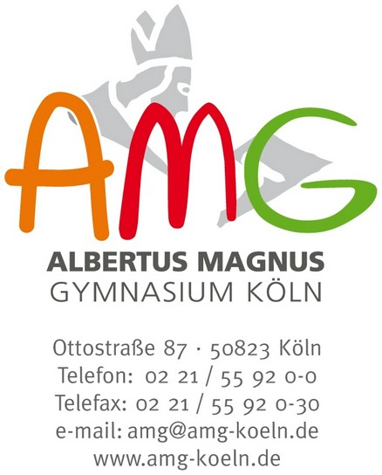
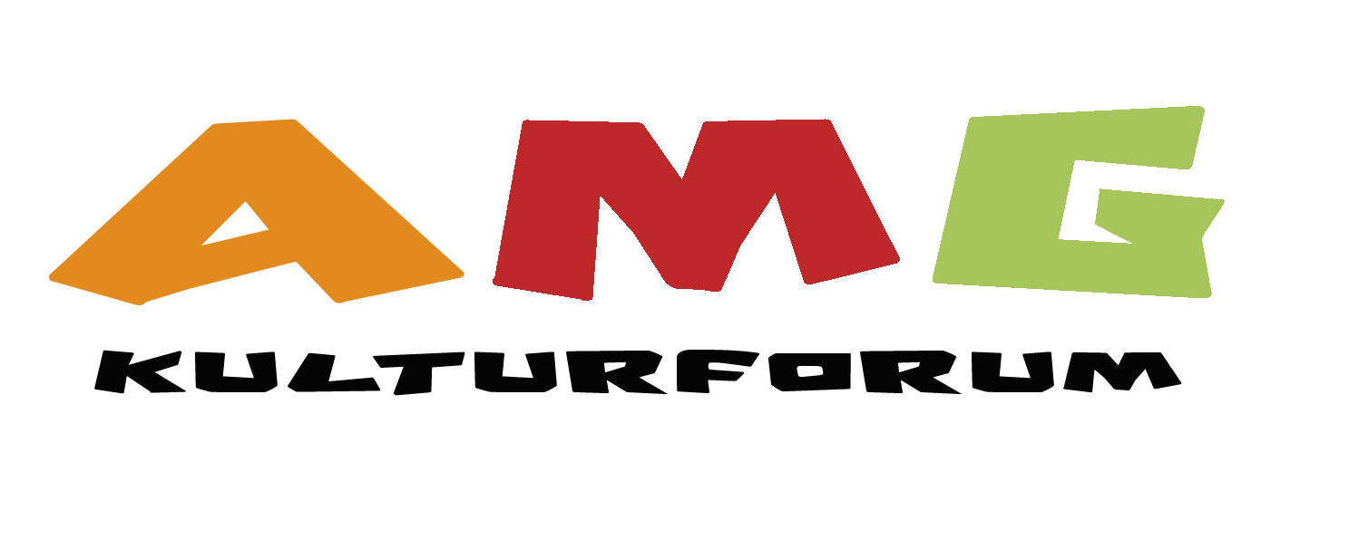

Liebe Eltern,

die Veranstaltungsreihe AMG-KULTURFORUM organisiert Vorstellungen aus den Bereichen Theater, Musik, Tanz und Literatur in der Aula des AMG. Neben den Präsentationen der Theater-Medien-Klassen sowie der beliebten Schulkonzerte laden wir auch im kommenden Schuljahr wieder Theater-Profis und Musikgruppen auf unsere Bühne ein, die das Programm bereichern.

Mit dem Abo können Sie alle Veranstaltungen im Schuljahr 2023-24 besuchen, ohne einen weiteren Beitrag (i. d. R. 5€/Schüler/in, 8€/Erwachsene/r pro Vorstellung) zu bezahlen. Alle Veranstaltungen werden auf der AMG-Homepage angekündigt. Zusätzlich können Sie sich auch gerne zu unserem AMG-Newsletter anmelden, um keine Veranstaltung zu verpassen.

Wir danken herzlich für Ihre Unterstützung, ohne die es uns nicht möglich ist, auch externe Künstler an die Schule zu holen und so für ein buntes Kulturprogramm zu sorgen.

Herzliche Grüße
Sarah Schubert für das AMG-Kulturforum
Anmeldung zum Kulturforum
Name des/der Antragssteller/in: ________________________________________________
E-Mail-Adresse (nur für Rückfragen erforderlich): ___________________________________
Name des/der Schülers/in: _____________________________________________________
Klasse/Stufe des/der Schülers/in: ________________________________________________
Gewünschte Anzahl von Erwachsenenabos (20 Euro): ________________________________
Gewünschte Anzahl von Schülerabos (12 Euro): _____________________________________
Gesamtsumme (in €): __________________________________________________________
---------------------------------------------abreißen/abfotografieren--------------------------------------------
Bitte überweisen Sie den obigen Beitrag unter Angabe des Betreffs: Kulturforum + Name des/der Schülers/in auf unten angegebenes Konto. Ab dem Zeitpunkt, zu dem das Geld bei uns eingegangen ist, stehen Sie auf der Abonnentenliste, die bei Veranstaltungen an der Kasse vorliegt. Die Anmeldung geben Sie bitte bei der Klassenleitung ab oder senden sie in Kopie an: kulturforum@amg-koeln.de
Konto: AMG Schulkonto
Sparkasse KölnBonn
IBAN: DE93 3705 0198 0008 3221 17 BIC: COLSDE33XXX

